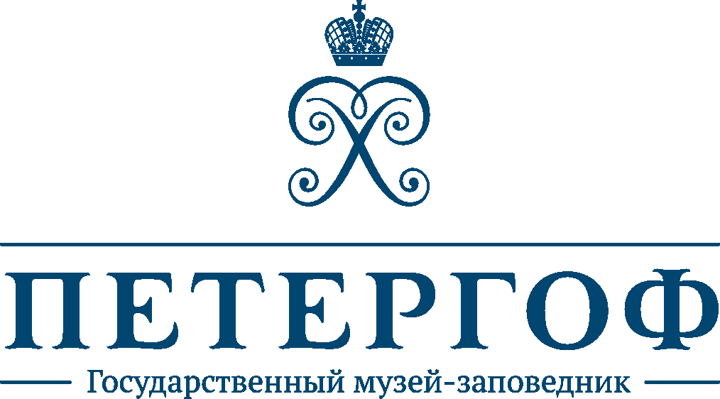

МУЗЕИ И ПАРКИ ПЕТЕРГОФА ВРЕМЕННО ЗАКРЫТЫ,
МЫ РАБОТАЕМ ДЛЯ ВАС ОНЛАЙН

Дорогие друзья!
В связи с мероприятиями по борьбе с распространением коронавирусной инфекции и на основании Приказа Министерства культуры Российской Федерации №363 от 17 марта 2020 года, Государственный музей-заповедник «Петергоф» временно приостанавливает прием посетителей, но не прекращает работу.
До начала сезона остается несколько недель. Надеемся, что сложившаяся ситуация с вирусом в скором времени разрешится. Фонтанный парк Петергофа, памятник мирового культурного наследия, в конце апреля предстанет во всем своем великолепии. А пока наши дворцы и музеи закрыты, мы открываем для вас виртуальный Петергоф с насыщенной онлайн-программой:
В ближайшие дни мы запускаем онлайн-экскурсии по экспозициям наших современных, недавно открытых, музеев.
Онлайн-библиотека Петергофа регулярно пополняется малоизвестными изданиями, и мы предлагаем провести вечер за чтением новинок.
В социальных сетях Петергофа будут проходить викторины, конкурсы и прямые эфиры с хранителями коллекций и парков.
Особое внимание хотим привлечь к нашим мультимедийным проектам: "Билет во дворец" и "История петровской ширмы".
А для всей семьи будет интересно пролистать рисованные истории о жизни театрального художника Николая Бенуа, созданные современными художниками.
Сотрудники музейного образовательного центра "Новая ферма" уже готовят для вас небольшие видеоролики о том, какие развлечения можно придумать для детей, используя самые простые предметы, которые найдутся у каждого дома.
Если вы никогда не были на нашем Осеннем празднике фонтанов, то на официальном сайте можно посмотреть полные видео версии праздников за последние несколько лет.
ГМЗ "Петергоф" предоставляет возможность возврата ранее купленных онлайн-билетов в соответствии с установленными правилами. Пожалуйста, ознакомьтесь с ними по ссылке.
Следите на нашими новостями на сайте www.peterhofmuseum.ru и в социальных сетях. Берегите себя и до скорой встречи!
Петергоф Вконтакте https://vk.com/peterhof_museum
Петергоф Facebook https://www.facebook.com/peterhof.museum/
Петергоф Instagram https://www.instagram.com/peterhof_museum/
Петергоф Twitter https://twitter.com/p_e_t_e_r_h_o_f
Пресс-служба ГМЗ «Петергоф»
press@peterhofmuseum.ru
м.т. +7 (931) 002 43 22

